KV系列无油真空泵

使用说明书

临海市永昊真空设备有限公司

目录

使用前请仔细阅读本说明书后，再开机。
一 概述----------------------------------------------------------（1）
二 技术性能参数-------------------------------------------------（1）
三 外形及安装尺寸---------------------------------------------（1）四 工作原理与结构---------------------------------------------（2）
五 安装与保存说明----------------------------------------------（3）
六 注意事项和使用方法------------------------------------------（3）
七 维护与保养---------------------------------------------------（4）
八 故障及消除方法----------------------------------------------（4）
九 爆炸图与明细表----------------------------------------------（5）

一、 概 述
KV系列无油真空泵是单级旋片真空泵。该泵参照国外技术而研制成的，其高效、可靠、低噪音及易维护的设计，不仅在制冷、空调、冰箱、压缩机、饮水机的自动抽空、医疗、照明、各种分析仪器、电力、电子、半导体等行业的得到广泛使用，而且也用于实验室及科研单位。适用于印刷机（丝印、上光机、胶印机、四色机）、覆膜机、裱纸机、模切机、贴窗机、纸盒天地盖机，食品包装机，装订机械等。

无油真空泵与普通油泵相比真空度低，抽气量小，但体积小巧，易于安装，维护简单，移动方便，不产生油烟，不污染环境，尤其在要求较高的实验室使用较好。也是实验室最常备的设备之一。

二、技术性能参数
型 号 | KV-1 | KV-2 | KV-4
抽气速率(L/s) | 1 | 2 | 4
极限压力（mbar） | 150 | 150 | 150
转速（r/min) | 1420 | 1420 | 1420
电机功率（kw) | 0.37 | 0.37 | 0.55
电源电压（v） | 220（50Hz） | 220（50Hz） | 220(50Hz)
进气口口径DN（mm） | φ12 | φ12 | φ16
排气口径DN（mm） | 直排 | 直排 | 直排
噪音［dB(A)］ | ＜58 | ＜58 | ＜58
外形尺寸（mm) | 268×160×186 | 276×160×186 | 440×160×200
毛重/净重（kg） | 10 | 14 | 20

三、外形及安装尺寸
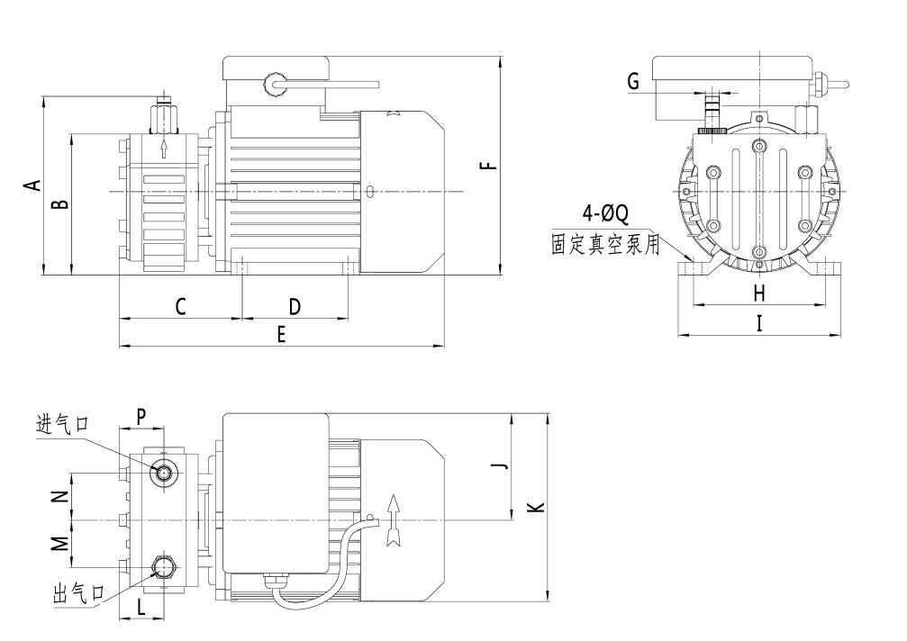

型号 | Ａ | Ｂ | Ｃ | Ｄ | Ｅ | Ｆ | Ｇ | Ｈ | Ｉ | Ｊ | Ｋ | Ｌ | Ｍ | Ｎ | Ｐ | Ｑ
KV-1 | 152 | 120 | 97 | 90 | 268 | 186 | φ12 | 112 | 138 | 91 | 160 | 34 | 40 | 40 | 34 | φ9
KV-2 | 152 | 120 | 105 | 90 | 276 | 186 | φ12 | 112 | 138 | 91 | 160 | 38 | 40 | 40 | 38 | φ9
四、工作原理与结构
KV系列无油真空泵，泵体直接安装在电机法兰端面，转子直接安装在电机主轴上，结构简单，延长泵的工作寿命。转子与泵腔偏心，由四个径向滑动的旋片将泵腔分隔成四个空间，每个空间的容积随着转子的旋转而周期性地变化。气体从进气口被吸入泵腔空间，经转子旋转，泵腔转到出气口处时，泵腔被压缩，气体被压缩后通过排气口排入大气中。由于排气口本身就是一个消声器，所以排气也不会产生噪音。

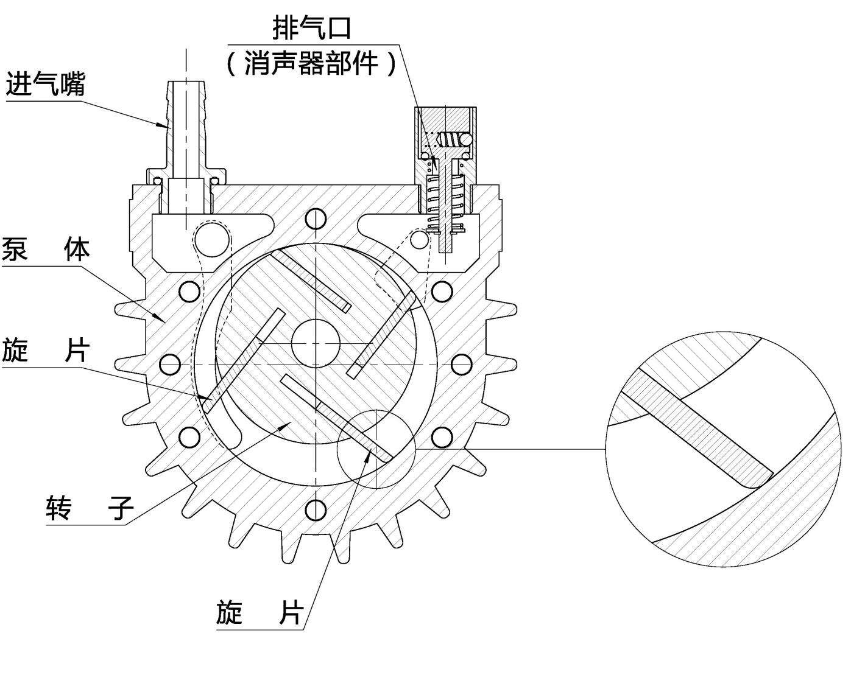
五、安装与保存说明
▲▲安装场所要求：
温度需要在7～40℃的地方。干净、没有灰尘的地方。避免油及水会滴到及阳光直射的地方。周围够宽以方便检视、保养的地方。
▲▲真空泵的安装
无油真空泵需装置在水平及稳固的平面上，如有困难，请安装在稳固的铁架上。 避免真空泵振动，如果必要可以购买橡胶防震脚以有效防止振动。避免真空泵在搬运过程中掉落在地上。
▲▲安装位置
如果真空泵需装置在墙边，请将散热风扇盖正面向墙，并留 10cm (4”)之空隙，方便散热。
▲▲管路配置
先将配管中的铁屑、灰尘、水或油气清除，配管的长度愈短愈好，并注意不要压挤到真空泵，吸气管请使用较硬或强度够的材质。
▲▲真空泵的运转方向：
常态的KV系列无油真空泵使用220v电机，无需确认运转方向。
▲▲真空泵的保存：
KV系列无油真空泵在购买或使用一段时间之后，暂时不使用时请注意下列事项，以免生锈。① 请存放于室内，并请加盖。② 存放处避免油及水滴溅到。③ 存放处尽量干净、干燥，室温低于 40℃且远离有腐蚀气体的场所。

六、注意事项和使用方法
▲▲注意事项：
- KV系列无油真空泵工作环境需要在7～40℃范围。
- KV系列无油真空泵不可吸入油气、水及灰尘，且需远离油气和水气。
- KV系列无油真空泵与墙壁间的空隙至少要预留10cm (4”)以上的距离。
- KV系列无油真空泵需设定在以下的压力值及真空度范围内运转。(参看技术性能参数)。
- KV系列无油真空不得抽取易燃性气体，抽取易燃性气体有可能会引发爆炸。也请勿使用此泵来吸取液体。
⑥ 请依照您的用电标准使用无油真空泵，在使用无油真空泵的电源插座前设置一个漏电保护开关。
⑦ 为了更好保护无油真空泵，请您在无油真空泵与容器之间的抽气管路上安装一个粉尘过滤器，可有效阻止粉尘进入泵腔，延长泵的工作寿命。
▲▲无油真空泵使用方法
① 无油真空泵送达后，请先检视外表是否有破损，螺丝是否有松动，判断无油真空泵在运输过程中有无受到撞，确保无油真空泵使用前状态完好。
② 安装好无油真空泵，取下进气塞帽并连接好系统管路和电源。
③ 开启电源，无油真空泵开始开作。
七、维护与保养
无油真空泵结构简单，日常无须维护。定期的检查内容：
▲▲粉尘过滤器滤芯：
经常的清理滤芯可以避免许多故障的发生，发现滤芯有阻塞时请拆下来用喷枪吹去污物，如滤芯污损情况过于严重，烦请予以更换。
▲▲检视管路：
定期的检查管路是否有松脱、损坏、折损等。
▲▲无油真空泵的检查：
将进口的管子拆掉，在没有负载下检查泵浦是否能平顺的运转，并检查无油真空泵性能是否有衰减。如果有不正常的声音，表示内部零件需要更换，请与您的供货商联络修理。

八、故障及消除方法
Ａ 真空度或压力无法调高时：
- 可能原因：粉尘过滤器滤芯已沾满灰尘，所以吸入的空气量减少。
消除方法：将纸质滤芯取下以喷枪吹去沾在滤芯上灰尘，如果沾有太多油气，请更换新的滤芯。
② 可能原因：因为吸入外物如粉尘或铁屑，以致碳片无法伸出叶片转子。
消除方法：拆开真空泵前端盖，用气枪清除外物。
③ 可能原因：因为吸入液体导致泵浦内部生锈，导致碳片无法伸出叶片转子。
消除方法：拆开真空泵前端盖，除去铁锈。
④ 可能原因：石墨旋片磨损。
消除方法：更换石墨旋片。

Ｂ 无油真空泵无法运转：
① 可能原因：吸入外物使得石墨旋片破裂造成真空泵卡死。
消除方法：打开真空泵前端盖，更换石墨旋片。
② 可能原因：因为使用压力过高以致转子与其他部份磨擦。
消除方法：打开真空泵前端盖，并将不正常磨擦部份以砂纸磨光。
③ 可能原因：电路系统故障。
消除方法：请电机人员检修电路系统。

Ｃ 无油真空泵简易维修步骤：
① 松开6个螺钉，取下真空泵前端盖；
② 转动转子，将石墨旋片全部取出；
③ 用气枪清理泵腔内杂物；
④ 将石墨旋片放回转子内，石墨旋片在转子槽内应自如活动，放置时注意石墨旋片端部的弧度位置与方向；（参见工作原理图）
⑤ 盖好真空泵前端盖，锁上螺钉即可。
九、爆炸图与明细表
KV无油真空泵 |  |  | KV无油真空泵
序号 | 名称 | 数量 | 序号 | 名称 | 数量
1 | 内六角螺钉 M6×50 | 6 | 1 | 内六角螺钉 M6×60 | 6
2 | 前端盖 | 1 | 2 | 前端盖 | 1
3 | 转子 | 1 | 3 | 转子 | 1
4 | 旋片 | 4 | 4 | 旋片 | 4
5 | 内六角螺钉 M6×25 | 2 | 5 | 内六角螺钉 M6×35 | 2
6 | 泵体 | 1 | 6 | 泵体 | 1
7 | O形圈 外φ20×φ2.4 | 1 | 7 | O形圈 外φ20×φ2.4 | 1
8 | 进气嘴 | 1 | 8 | 进气嘴 | 1
9 | 进气塞帽 | 1 | 9 | 进气塞帽 | 1
10 | 消声器外壳 | 1 | 10 | 消声器外壳 | 1
11 | O型圈 外φ15×φ2.4 | 1 | 11 | O型圈 外φ15×φ2.4 | 1
12 | 消声器内芯 | 1 | 12 | 消声器内芯 | 1
13 | 压簧 4×13 | 1 | 13 | 压簧 4×13 | 1
14 | 钢球 φ4 | 1 | 14 | 钢球 φ4 | 1
15 | 压簧 10×20 | 1 | 15 | 压簧 10×20 | 1
16 | 大垫圈 A级 4 | 1 | 16 | 大垫圈 A级 4 | 1
17 | 开口挡圈 3 | 1 | 17 | 开口挡圈 3 | 1
18 | 电机 370w/220v | 1 | 18 | 电机 370w/220v | 1

